**Unidad de trabajo nº 1 - Actividad de Desarrollo-**

**"Revisión de conceptos de redes locales"**

**Servicios en red - 2º SMR**

**I.E.S. Miguel Herrero**

**Curso 2016-2017**

**Nombre y apellidos:**

**Objetivo General**

Configuración TCP/IP de redes locales utilizando direccionamiento clásico (de clase)

**Duración prevista**

2 horas

**Recursos**

- Apuntes suministrados por profesor

**Escenario:**

En esta prueba pondrás en marcha y conectarás de forma adecuada las máquinas que aparecen en el siguiente diagrama (ver figura). El conjunto deberá cumplir los requisitos descritos en las sucesivas preguntas. Las máquinas estarán en la misma red/subred privada interna que se llamará **ACTIVIDAD1**, con dirección de red **192.168.1.0/24**.



**Enunciado:**

**1º.**

- 1.1. Inicia los **Equipos 1, 2, 3, 4** y el **router Miktrotik**

- 1.2. Configura el direccionamiento IP de los distintos equipos u ordenadores. Ten en cuenta lo siguiente:

- La interfaz "**OUT**" del **router Mikrotik** tendrá direccionamiento **DINÁMICO**

- La interfaz “**IN**” del **router** **Mikrotik** tendrá la 1º dirección válida, el **Equipo1** la 2ª, el **Equipo2** la 4ª y el **Equipo3** la anteúltima. TODOS CON DIRECCIONAMIENTO **ESTÁTICO**.

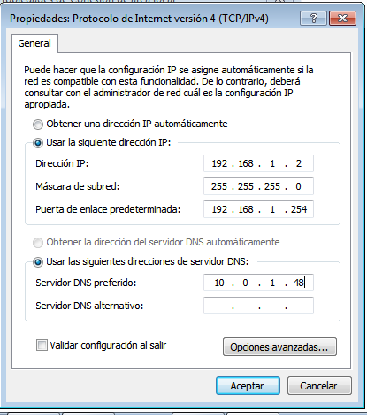

- El **equipo 4** tendrá direccionamiento dinámico.

- El **router mikrotik** tendrá funciones de enrutamiento hacia la red externa.

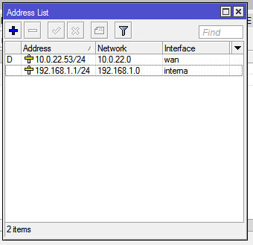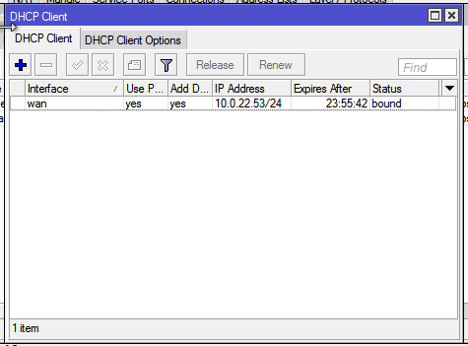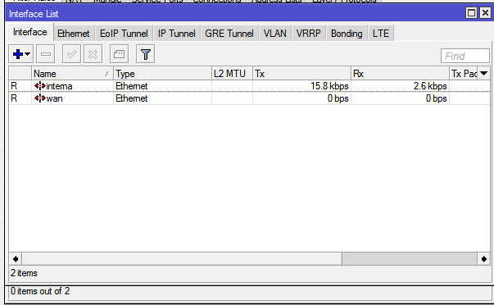

- 1.3. Realiza el mapa (o diseño) lógico de la red anterior.



- 1.4. Completa para ello la siguiente tabla:

|  |  |  |  |  |
| --- | --- | --- | --- | --- |
| **Dispositivo/**  **Equipo** | **Dirección IP** | **Máscara de Subred en formato decimal** | **Gateway (puerta de enlace)** | **DNS** |
| **Router** | **OUT**:dinámica | Dinámica | Dinámica | Dinámica |
| **IN**:192.168.1.1 | 255.255.255.0 | 192.168.1.1 | 10.0.1.48 |
| **Equipo 1** | 192.168.1.2 | 255.255.255.0 | 192.168.1.1 | 10.0.1.48 |
| **Equipo 2** | 192.168.1.254 | 255.255.255.0 | 192.168.1.1 | 10.0.1.48 |
| **Equipo 3** | 192.168.1.4 | 255.255.255.0 | 192.168.1.1 | 10.0.1.48 |
| **Equipo 4** | Dinamica | Dinamica | Dinamica | Dinamica |

- 1.5. Muestra desde un **TERMINAL** la configuración TCP/IP (IP, máscara, puerta de enlace y DNS) del **Router Mikrotik** y los **equipos 1, 2, 3 y 4**.

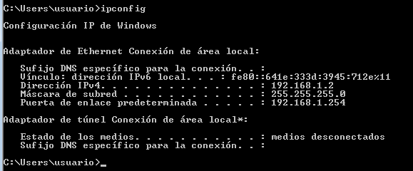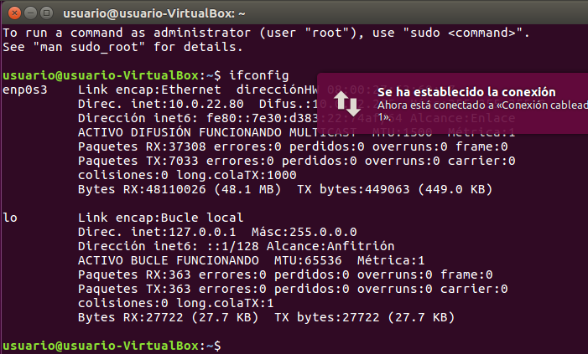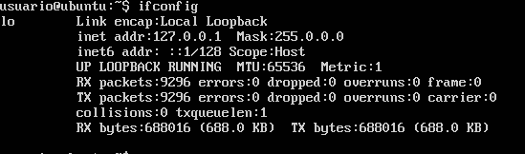

- 1.6. Comprueba y muestra que el **Router Mikrotik** y los **Equipos 1,2, 3 y 4** tienen acceso a internet.su

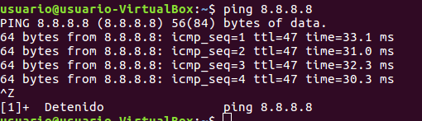

**2º**.- Realiza los puntos 1.2, 1.3, 1.4, 1.5 y 1.6 teniendo en cuenta que la dirección de red privada es la **192.168.1.128/25**.

3º.- Realiza los puntos 1.2, 1.3, 1.4, 1.5 y 1.6 teniendo en cuenta que la dirección de red privada es la **172.16.0.0/16**.